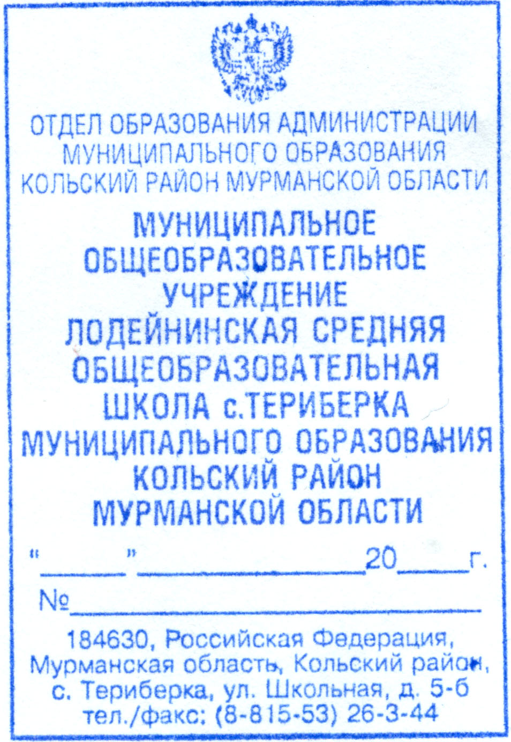
Начальнику отдела образования
администрации МО
Кольский район
И.В. Непеиной

О.Л. Ряжских, директора
МОУ Лодейнинская СОШ
с. Териберка
17 февраля 14
32

Информацию
о проведении наиболее значимых мероприятий по патриотическому воспитанию обучающихся, в том числе оборонно-спортивных игр, с участием представителей общественных и ветеранских организаций, территориальных подразделений военного комиссариата, органов внутренних дел, воинских подразделений в 2014 году
МОУ Лодейнинская СОШ с. Териберка
1.
№ | Наименование мероприятия | Состав и предполагаемое число участников | Дата проведения | Ответственные исполнители
Первое полугодие 2014 года
1. | Военизированная игра «Зарничка». | Обучающиеся 1-4 классов (36 человек) | 19.02.2014 г. | Зубков И.П.
2. | Военизированная игра «Зарница». | Обучающиеся 5-8 классов (34 человека) | 21.02.2014 г. | Зубков И.П.
3. | Литературный час «Фронтовые почты». | Обучающиеся 5-8 классов (25 человек) | 14.03.2014 г. | Нестерова Т.Г.-зав. библиотекой с. Териберка; Ракова Л.П.- учитель русского языка и литературы
4. | Спортивные состязания в троеборье «Самый-самый» (бег, подтягивания, стрельба из пневматической винтовки). | Обучающиеся 9, 11 классов (18 человек) | 21.04.2014 г. | Фалимонов С.В.-учитель физического воспитания
5. | В рамках КТД «День победы»:  - торжественная линейка  «Славим подвиг каждого  солдата», | Обучающиеся 1-11 классов (79 человек) | 08.05.2014 г. | Сунина Л.И.-педагог-организатор; кл. руководители 1-11 классов
5. | - выступление на митинге у  братской могилы, | Дружина «Алые паруса» (12 человек) | 09.05.2014 г. | Сунина Л.И.
5. | - сбор дружины «Алые паруса».  «Отечество славлю, которое  есть и трижды, которое будет». | Обучающиеся 5-8 классов (19 человек) | 07.05.2014 г. | Сунина Л.И.
Второе полугодие 2014 года
1. | Конкурс стихов поэтов-земляков К. Багаева и В. Смирнова | Обучающиеся 5-10 классов (45 человек) | 10.10.2014 г. | Ракова Л.П., Салтыкова М.И.-учителя русского языка и литературы; Нестерова Т.Г.
2. | Уроки мужества, посвященные 70-летию разгрома фашистских войск в Заполярье | Обучающиеся 1-10 классов (80 человек) | 17.10.2014 г. | Нестерова Т.Г., Семенихина А.В.; кл. руководители 1-10 классов
3. | Общешкольная тематическая линейка, посвященная 70-ой годовщине разгрома немецко-фашистских войск в Заполярье | Обучающиеся 1-10 классов (80 человек) | 24.10.2014 г. | Сунина Л.И.
4. | Литературно-музыкальная композиция «Поклонись Отчизне» ко Дню народного единства. | Обучающиеся 8, 9, 10 классов (22 человека) | 04.11.2014 г. | Нестерова Т.Г., Семенихина А.В.; Сунина Л.И.
5. | Общешкольное мероприятие «Дни воинской славы России», посвященное Дню героев Отечества. | Обучающиеся 6-10 классов (40 человек) | 19.12.2014 г. | Дружина «Алые паруса»; Сунина Л.И.

2.
1. | Наименование проекта и организации, реализующей проект | Участники | Сроки реализации | Ожидаемый результат
 | --- | --- | --- | ---

Директор МОУ Лодейнинская СОШ О.Л. Ряжских

Исполнитель Колотилова Ж.А., 26-345

